

한국성장금융 정보시스템

데이터 복구 훈련 계획서



2017년 11월 2일

주식회사 로고스시스템

**목 차**

1. 개요 3

1.1. 추진 목표 3

1.2. 수행 전략 3

2. 훈련 조직 및 인원 4

3. 훈련 예상 시간 5

4. 사용 자원 6

4.1인적구성 6

4.2 테스트 공간 6

4.3 컴퓨터 및 네트워크 설비 6

4.4 사용자원 6

5. 예산 7

6. 한국성장금융 정보시스템 중단 여부 8

# 개요

## 추진 목표

한국성장금융 정보시스템의 재해 시 운영절차를 실제 검증 및 확인함으로써 재해복구체제의 효율성을 제고하고, 모의훈련 숙련화를 통하여 시행착오 및 복구시간 최소화를 도모합니다.

* 훈련에 참가하는 부서 및 인원
* 훈련을 위해 배정될 수 있는 시간
* 훈련을 위해 이용될 수 있는 자원 ( 직원, 공간, 사무 기구, 컴퓨터 시스템과 네트워크 그리고   
  통신 설비)의 정도

## 수행 전략

안정적이고 체계적인 백업을 관리함으로써 어떤한 재해 발생시에도 신속히 복구 수행 전략은 다음과 같다.

* 복구 요청서 접수
* 복구 계획 수립
* 복구 계획 승인
* 백업데이타 복구
* 복구데이타 검증
* 후속조치

# 훈련 조직 및 인원

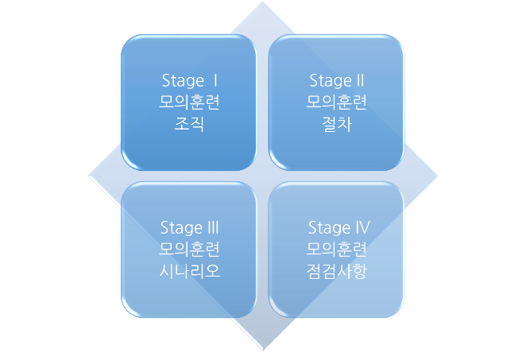

|  |  |  |
| --- | --- | --- |
| 역할 | 조직 | 담당업무 |
| 모의훈련책임자 | 로고스시스템 | 전 훈련상황을 총괄하고 최종결과를 한국성장금융  전산담당자에게 통보 |
| 시스템 지원 | 로고스시스템 /  메사커뮤니케이션/  티멕스소프트/  콤텍정보통신 | 테스트 서버 준비 및 환경 설정 (운영서버  복구 소프트웨어 클라이언트 사전 설치  복구 소프트웨어를 통한 데이터베이스 복구 시행 |
| 업무 담당자 | 로고스시스템 | 현 정보시스템과 복구된 시스템의 점검 및 검증 |

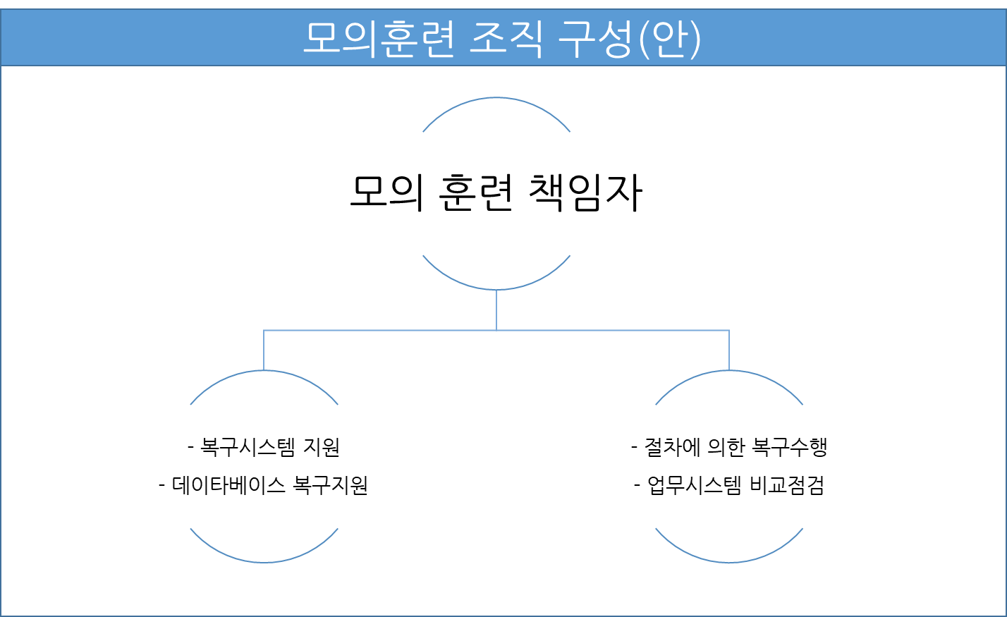

# 3. 훈련 예상 시간

복구 절차를 위한 총 소유시간은 최대 7시간이내로 복구 시나리오를 마무리 하도록 합니다.

복수 시행은 오전9시부터 오후 4시 30분까지 진행하도록 하며 해당 참여 인원들은 최종 보고

시점까지 대기합니다.

|  |  |  |  |
| --- | --- | --- | --- |
| 절차 | 작업일시 | 예상 소요 시간 | 비고 |
| 복구 시작 통보 | 2017.11.21 09:00 | 0.5시간 | 모의훈련책임자 |
| 복구 솔루션 진행 | 2017.11.21 09:30  ~  2017.11.21 13:30 | 4시간 | 메사커뮤니케이션(지원) |
| 모의 FFMS 배포 | 2017.11.21 14:00  ~  2017.11.21 15:00 | 1시간 | 로고스시스템 지원팀  티멕스소프트(지원) |
| 모의 FFMS 점검 | 2017.11.21 15:00  ~  2017.11.21 16:00 | 1시간 | 로고스시스템 운영팀 |
| 한국성장금융 점검결과 통보 | 2017.11.21 16:00  ~  2017.11.21 16:30 | 0.5시간 | 모의훈련책임자  한국성장금융 전산담당자 |
| 총 소요시간 |  | 7시간 |  |

# 4. 사용 자원

사전 협조를 통한 담당자 대기 요청 및 훈련 시나리오 발생 시 필요한 자원은 아래와 같습니다.



## 4.1인적구성

통제팀 : 모의훈련책임자 ( 장석진 차장 )

운영팀 : 홍보경 과장, 이나영 대리 , 최승진 사원

지원팀 : 황인주 대리, 이상백 대리 , 김종군 대리, 함관창 과장, 정세훈 대리

## 4.2 테스트 공간

로고스 본사 사무실( 서초대로 45길 16 203호 ) 전산실

## 4.3 컴퓨터 및 네트워크 설비

본사내 전산실 테스트 장비 설치

임시 도메인 설정

내부 방화벽 셋팅

## 4.4 사용자원

CPU : i7-4712 2.3GHz

RAM : 8G

HDD : 500GB

# 5. 예산

데이터 복구 테스트를 위해 발생하는 부대비용은 로고스시스템에서 부담합니다.

# 6. 한국성장금융 정보시스템 중단 여부

백업 데이터로부터 추출한 데이터를 가지고 훈련하는 과정임으로 업무 중단은 불필요 합니다.